Приложение 1. Технология изготовления открытки.
Открытка с искренними поздравлениями – лучший подарок на Пасху.
Изготовление открыток лучше начать с модели, на которой во всей красе представлен главный символ Пасхи – яйцо.
Для начала изготовим эскиз будущего яйца – вырежем полоску бумаги шириной 3 см и длиной 23 см и обернем ее пищевой пленкой. Степлером прикрепим один край к другому и придадим форму яйца.  Начинаем выкладывать фантазийный узор при помощи джутовой нити и клея Титан – джутовая филигрань. Для этого отрезаем кусочек джутовой нити и «вкручиваем пальцами в нее клей, помогая себе пинцетов, выполняем завитки и овалы и сразу же клеем их к нашей заготовке яйца. Даем заготовке высохнуть в течение 2-х часов. | 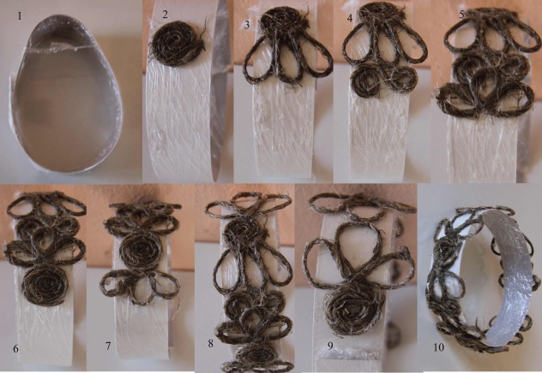
Аккуратно снимаем готовую филигрань с заготовки. | 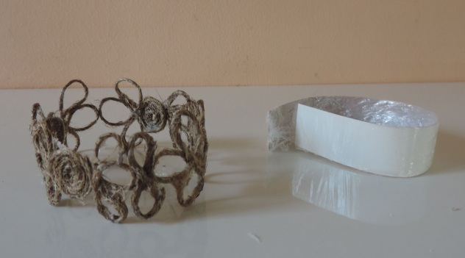
Делаем из «шаров – паутинок» заготовки для изготовления нарциссов и лепестков.  Сначала необходимо изготовить серединку – для этого отрезаем от яркого «шара-паутинки» кусочек приблизительно 2,5 см длиной и 1,5 см шириной. Складываем и склеиваем при помощи клея «Момент кристалл» (рисунки 1, а, б, в).  Для изготовления цветов каждый лепесток нужно вырезать отдельно и приклеить к сердцевине цветка при помощи клея (рисунок 2, а, б, в). Лепестки лучше крепить при помощи пинцета.  Изготавливаем лепесточки и приклеиваем к цветку (рисунок 3, а).  Аналогичным образом изготавливаем нужное количество цветков. | 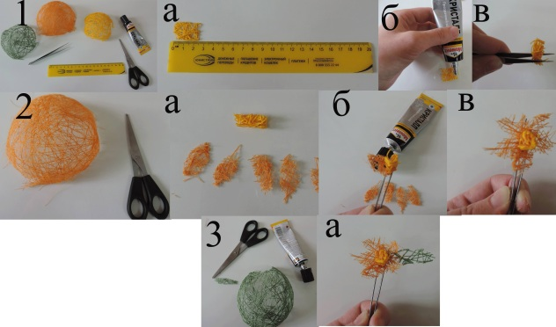
Из кусочков «шаров-паутинок» разного цвета отрезаем кусочки приблизительно 2 см на 2 см и формируем пасхальные яички – капаем немного клея момент на заготовку и сминаем пальцами в форме яичка (рисунок 1, а, б).  Из «шаров-паутинок изготавливаем заготовку кулича. | 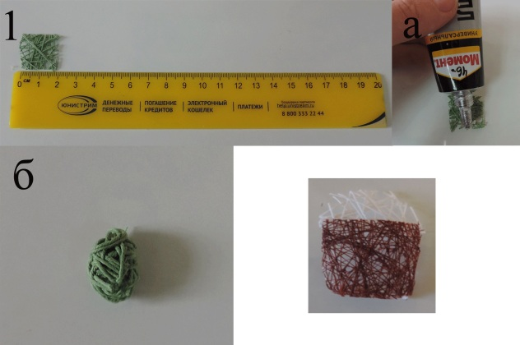
На картоне рисуем образцы уголков. Обтягиваем пищевой пленкой и выкладываем джутовыми нитками, пропитанными в клею «титан». Хорошо высушиваем. | 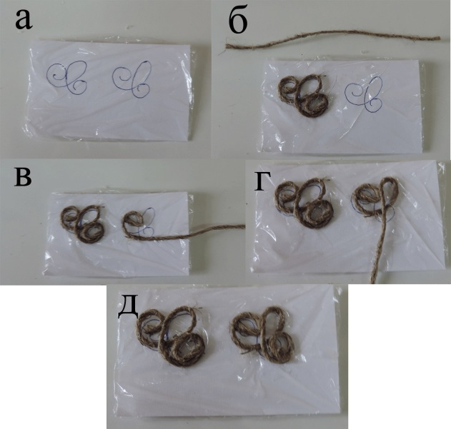
Вкладыш-поздравление (приложение 2) обрабатываем фигурными ножницами и приклеиваем при помощи клея-карандаша во внутреннюю часть картона. Сгибаем картон пополам.  Посередине открытки приклеиваем джутовое яичко, а внутрь вклеиваем куличек со свечей и маленькие яички из «шаров – паутинок». Декорируем углы открытки при помощи джутовых уголков.  Делаем надпись контуром. | 